Лабораторная работа 17 (Lr17)
ВРЕМЕННЫЕ ХАРАКТЕРИСТИКИ ЛИНЕЙНЫХ ЭЛЕКТРИЧЕСКИХ ЦЕПЕЙ
ЦЕЛЬ РАБОТЫ
Определение переходных и импульсных характеристик линейных электрических цепей первого и второго порядков.
ТЕОРЕТИЧЕСКИЕ СВЕДЕНИЯ И РАСЧЁТНЫЕ ФОРМУЛЫ
1. АНАЛИЗ ЭЛЕКТРИЧЕСКОЙ ЦЕПИ ВО ВРЕМЕННОЙ ОБЛАСТИ
Задача анализа цепи во временной области заключается в определении её реакции (сигнала у(t) на выходе) на заданное входное воздействие х(t).
Свойства линейной цепи во временной области оценивают по её переходной h(t) или импульсной g(t) функции. По виду переходной и импульсной функций оценивают динамические свойства цепи и определяют степень искажения сигналов, проходящих через цепь.
Переходная функция h(t) − это реакция цепи на единичный скачок 1(t) напряжения (тока) на её входе при отсутствии начального запаса энергии в цепи, т. е. при нулевых начальных условиях (ННУ). Функция h(t) определяется только топологией схемы и параметрами элементов цепи и может быть получена как экспериментально, так и расчётом.
u₁
x(t) = u₁= U_{1⋅}1(t)
t
U₁

t
y(t) = u_{2⋅}1(t)

Линейная
электрическая
цепь
0
0
Рис. 17.1
u₂
При экспериментальном способе определения функции h(t) на вход цепи подают скачок напряжения x(t) =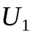⋅1(t) (либо x(t) =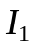⋅1(t)) и снимают осциллограмму реакции y(t) на выходе цепи (рис. 17.1). Чтобы получить переходную функцию, реакцию y(t) цепи нормируют относительно уровня (либо ) входного воздействия, т. е.
h(t) = y(t)/ (либо h(t) = y(t)/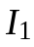).
При x(t) = 1(t) реакция y(t) цепи количественно совпадает с соответствующей переходной функцией h(t).
Различают следующие виды переходной функции:
− h_{и}(t) = 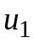(t)/− переходная функция по напряжению;
− 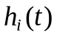 = 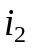(t)/ − переходная функция по току;
− 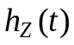= 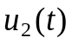/− переходное сопротивление;
− 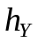(t) = (t)/ − переходная проводимость,
где и − амплитуды (уровни) входного сигнала.
Расчёт переходной функции h(t) обычно проводят с использованием передаточной функции цепи H(p)= Y(p)/X(p): переходная функция h(t) равна обратному преобразованию Лапласа передаточной функции цепи, умноженной на изображение единичного скачка 1/p, т. е.
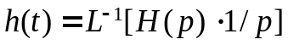,
где Y(p) и X(p) – изображения (по Лапласу) реакции y(t) цепи и входного воздействия – единичной ступенчатой функции 1(t).
Получив переходную функцию, например h_{и}(t) (рис. 17.2), оценивают динамические свойства цепи (системы) по следующим количественным критериям:
0,95
Б
u_{2y}
0
1,0
h(t)
0,1
0,5
t_{пп}
0,9
t
U_{1m}
t_{ф}
t_{з}
Рис. 17.2
1,05
A
α < ω₀
α >ω₀
− время переходного процесса t_{пп} (т. е. быстродействие системы), которое определяется интервалом времени от момента приложения воздействия до момента (точка А), когда абсолютная величина разности между реакцией и установившимся значением (u₂ – u_{2у}) становится во все последующие моменты времени меньше заданной величины, обычно равной 5% от установившегося значения u_{2у};
− перерегулирование (σ %), служащее мерой колебательности процесса при α < ω₀:
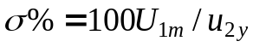.
Допустимое значение перерегулирования чаще всего находится в пределах от 0 до 25%. Обычно требуется, чтобы за время переходного процесса t_{пп} число периодов колебаний переходной величины 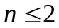;
− фронт нарастания t_{ф} реакции, определяемый интервалом времени между значениями реакции от 0,1 до 0,9 от установившегося значения u_{2у};
− время запаздывания t_{з} нарастания реакции, определяемое от момента приложения воздействия до момента (точка Б, см. рис. 17.2), когда абсолютная величина реакции достигает половины установившегося значения (u₂ = 0,5u_{2у}).
Импульсная функция g(t) цепи (устройства) − это её реакция на входное воздействие в виде δ-функции (u₁(t) = 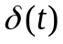) при нулевых начальных условиях. Пока длится импульсное воздействие, а это время, по предположению, бесконечно мало, в реактивных элементах L и C цепи запасается некоторая энергия. После прекращения воздействия в цепи возникают свободные колебания, которые и являются реакцией на импульсное воздействие. По характеру и длительности затухания свободных колебаний оценивают спроектированное устройство.
Один из способов определения импульсной функции g(t) заключается в следующем. Сначала находят реакцию цепи на единичное ступенчатое воздействие, т. е. переходную функцию h(t)), а затем её дифференцируют:
g(t) = d[h(t)]/dt при h(0) = 0;
g(t) = h(0)(t) + d[h(t)]/dt при h(0) 0.
Импульсная функция g(t) цепи может быть также найдена как обратное преобразование Лапласа передаточной функции H(p) цепи, т. е.
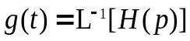.
В качестве δ-функции используют импульс большой амплитуды, например, видеоимпульс 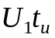 (либо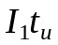) прямоугольной формы, экспоненциальный импульс 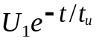 и др., но с очень малым временем t_{и} по сравнению с минимальной постоянной времени 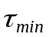 цепи. Импульс считается "коротким", если его длительность будет значительно меньше периода Т_{св} собственных затухающих колебаний переходных величин (напряжений, токов) в цепи.
Если площадь импульсного воздействия равна единице, например, 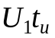= 1 В⋅с (либо 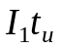 = 1 А⋅с), то реакция цепи количественно совпадает с соответствующей импульсной функцией цепи, т. е. y(t) = g(t). Если же площадь импульсного воздействии не равна единице, т. е. 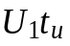 ≠ 1 В⋅с (либо ≠ 1 А⋅с), то пропорционально изменяется и реакция y(t) цепи, поскольку в данной работе исследуются линейные цепи. Для получения импульсной функции g(t) (в 1/c) полученную реакцию у(t) цепи нормируют относительно площади импульсного воздействия, т. е.
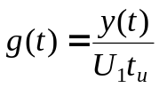 или 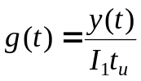.
2. ПЕРЕДАТОЧНЫЕ ФУНКЦИИ ЦЕПЕЙ (ЗВЕНЬЕВ);
ОРИГИНАЛЫ И ИЗОБРАЖЕНИЯ ФУНКЦИЙ
В табл. 17.1 представлены исследуемые в работе схемы звеньев цепи первого и второго порядков и их передаточные функции по напряжению H_{u}(p), а в табл. 17.2 приведены соотношения между изображениями (по Лапласу) и оригиналами функций, воспользовавшись которыми необходимо рассчитать и построить в соответствующих ячейках табл. 17.1 качественные переходные h_{u}(t) и импульсные g_{u}(t) характеристики звеньев.
Т а б л и ц а 17.1
 | Схема | Передаточная функция H_{u}(p | Переходная характеристика h_{u}(t) | Импульсная характеристика g_{u}(t)
1 | 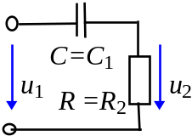 | 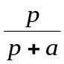  a = 1/τ  τ = RC | 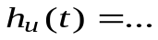  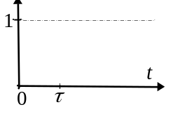 | 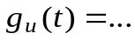  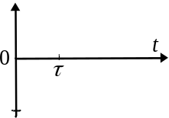
2 | 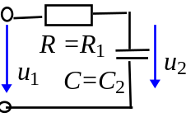 | 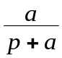  a = 1/τ;  τ = RC |  | 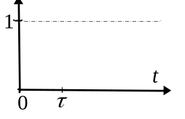
3 | 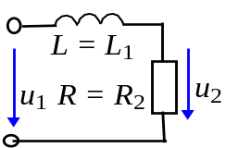 | a = 1/τ  τ = L/R
4 | 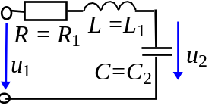 | 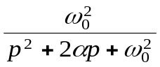  α = R/2L; τ = 1/α  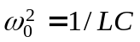 | 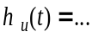  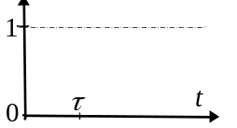 при 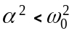 | 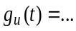  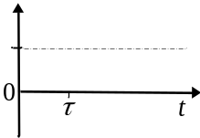  при 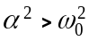
5 | 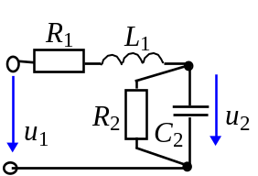 | 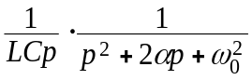 α = 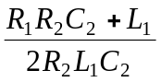  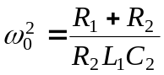 | 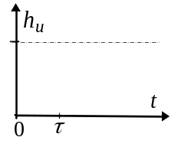 | 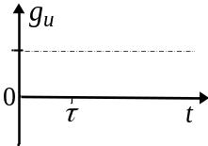
5а  5б | при 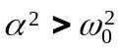;  при 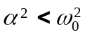
3. МОДЕЛИРОВАНИЕ СХЕМ ИССЛЕДУЕМЫХ ЦЕПЕЙ
Для исследования динамических свойств цепей (звеньев) нужно собрать на рабочем поле программы MS10 обобщенную схему цепи (рис. 17.3) (или открыть файл 17.3.ms10).
С помощью переключателей, управляемых клавишами, S D и F, можно замкнуть накоротко соответственно элементы R₁, L₁ и C₁ схемы цепи, а с помощью переключателей, управляемых клавишами Q, W и T, можно отключить (или включить в схему) элементы R₂, L₂ и C₂.
Т а б л и ц а 17.2
 | Изображение функции F(p) | Оригинал f(t)
1 | 1/p | 1(t)
2 | 1 | 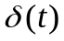
3 | U₁/p | U₁
4 | 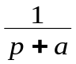 | 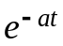
5 | 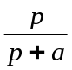 | 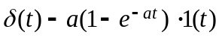
6 | 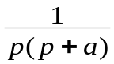 | 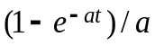
7 | 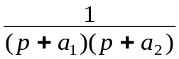 | 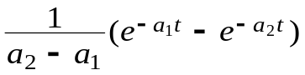
8 | 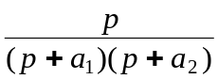 | 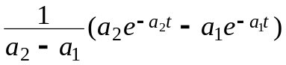
9 | 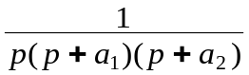 | 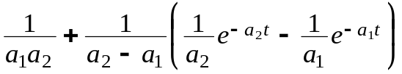
10 | 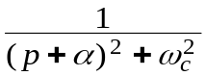 | 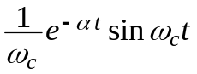
11 | 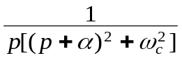 | 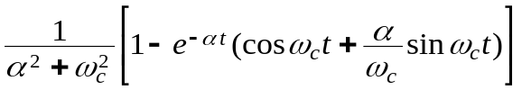
12 | 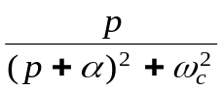 | 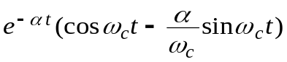
Схема подключается к источнику постоянного напряжения с ЭДС Е посредством управляемого временем контакта Р. Для моделирования входного воздействия 1(t) и получения реакции (переходной функции h_{u}(t) цепи по напряжению) установим следующие параметры управляемого контакта Р: Time on = 11 ms (11 мс); Time off = 1 μs (1 мкс). После запуска программы MS10 цепь подключается к источнику Е = 1 В через интервал Time off = 1 мкс на время t ≈ 11 мс, достаточное для практического завершения свободных колебаний в цепи.
Для моделирования входного воздействия δ(t) и получения реакции цепи (импульсной функции g_{u}(t) по напряжению) установим ЭДС источника Е = = 1 кВ; Time on = 11 μs (11 мкс); Time off = 1 μs (1 мкс) переключателя Р. После запуска программы MS10 цепь подключается к источнику напряжения с ЭДС Е через интервал Time off = 1 мкс на время t_{и} = 10 мкс.
УЧЕБНЫЕ ЗАДАНИЯ И МЕТОДИЧЕСКИЕ УКАЗАНИЯ К ВЫПОЛНЕНИЮ РАБОТЫ
Задание 1. Рассчитать переходные и импульсные функции звеньев цепи (см. табл. 17.1) и построить графики характеристик h_{u}(t) и g_{u}(t) при значениях элементов: R₁ = 10 Ом; L₁ = 10 мГн; С₁ = 1 мкФ; R₂ = 400 + 100k, Ом; L₂ = 10 мГн; С₂ = 1 + 2k, мкФ; k = int((N − 1)/5), где N – номер записи фамилии студента в учебном журнале группы.
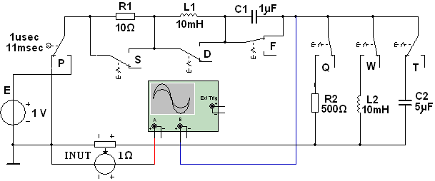
Задание 2. Запустить лабораторный комплекс Labworks и программную среду МS10 (щёлкнув мышью на команде Эксперимент меню комплекса Labworks). Открыть файл 17.3.ms10, размещённый в папке Circuit Design Suite 10.0, или собрать на рабочем поле программной среды MS10 схему (рис. 17.3) для исследования временных характеристик линейных электрических цепей.
Рис. 17.3
Для нечетных N с помощью клавиш S, D, F, Q, W и Т клавиатуры, управляющих соответствующими переключателями, сформировать вначале первое, затем четвёртое звено, а для чётных N – вначале третье, а затем четвёртое звено схемы цепи (см. табл. 17.1).
Установить значения параметров элементов цепи, вычисленные в Задании 1, и режимы работы источника E и осциллографа XSC1.
Рекомендации по установке параметров переключателя Р приведены в п. 3. раздела "Моделирование схем …". Настройку горизонтальной развёртки (Time base) и вертикального отклонения лучей каналов (Channel А и Channel В) осциллографа проводить с учётом постоянной времени каждого звена τ = 1/α, периода Т_{св} = 2π/ω_{с} и амплитуд свободных колебаний напряжения u₂. Ориентировочные значения параметров настройки осциллографа приведены на рис. 17.4.
Запустить программу MS10. Скопировать смоделированную схему испытания звеньев цепи и осциллограммы выходных переходных величин.
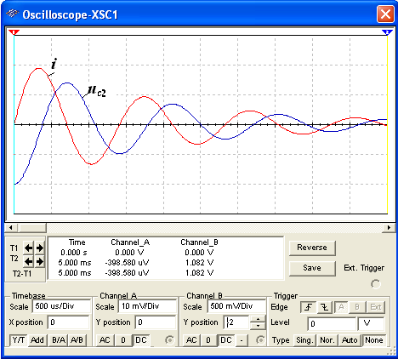
Оценить динамические свойства звена 4 по переходному напряжению u_{C2} (см. рис. 17.4). Показатели качества звена 4 занести в табл. 17.3.
Рис. 17.4
u_{С2}

Т а б л и ц а 17.3
Показатели качества | σ, % | t_{ф} , мc | t_{з} , мc | t_{пп} , мc
Измерено
Сравнить полученные осциллограммы переходных функций звеньев с построенными ранее графиками h_{u}(t).
Задание 3. Установить ЭДС источника Е = 1 кВ; параметры переключателя Р: Time on = 11 μs (11 мкс); Time off = 1 μs (1 мкс); переключатели S, D, F, Q, W и Т в положения, для формирования требуемых звеньев 1-го и 2-го порядков (см. Задание 2).
Скорректировать уровень вертикальных отклонений лучей каналов А и В осциллографа. Скопировать осциллограммы импульсных характеристик g_{u}(t) по напряжению звеньев на страницу отчёта с той же горизонтальной разверткой лучей осциллографа, которая использовалась при снятии переходных функций (характеристик) по напряжению h_{u}(t) звеньев.
Для сравнительного анализа разместить в отчёте осциллограммы импульсных функций g_{u}(t) ниже осциллограмм переходных функций h_{u}(t) соответствующих звеньев.
Задание 4. (Выполняется факультативно или по указанию преподавателя). Снять переходную и импульсную характеристики звена 5 (см. табл. 17.1) и проанализировать характер полученных характеристик.

СОДЕРЖАНИЕ ОТЧЕТА
1. Наименование и цель работы.
2. Обобщённая электрическая схема (см. рис. 17.3) с указанием состояний (замкнут-разомкнут) управляемых клавишами клавиатуры переключателей S, D, F, Q, W и Т для каждого исследуемого звена.
3. Выражения переходных и импульсных функций исследуемых звеньев, их графики и осциллограммы.
4. Оценка динамических свойств исследуемых звеньев и сравнительный анализ расчётных и экспериментальных данных.
5. Выводы по работе.

ТЕСТОВЫЕ ЗАДАНИЯ К РАБОТЕ 17
1. Укажите формулу приближенного расчёта числа периодов n свободных колебаний в цепи (при 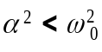), приняв длительность переходного процесса 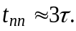
α/2 ω_{c}/2 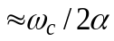 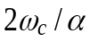

2. Укажите вид входного воздействия, используемого для получения переходной функции линейной электрической цепи.
Синусоидальные (гармонические) колебания
Прямоугольный импульс
Обобщённые экспоненты вида 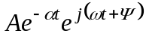
Единичное ступенчатое воздействие (функция Хевисайда)
Единичное импульсное воздействие (функция Дирака)
Экспоненциальное воздействие вида 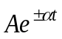
3. Укажите, какая из приведенных функций соответствует графику справа?
t
0
1
s(t)
τ
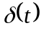 1(t) 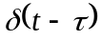 1(t − τ) h(t) g(t)

4. Укажите, какие из приведенных признаков:
а) произведение функции f(t) на δ-функцию, т. е. f(t)δ(t), отлично от нуля только при t = 0;
б) умножение любой функции f(t) на единичную 1(t) функцию тождественно обращает функцию в ноль при t < 0 и сохраняет её значения при t ≥ 0;
в) умножение функции f(t) на 1(t − τ) тождественно обращает функцию f(t) в ноль при t < τ и сохраняет её значения при t ≥ τ;
г) умножение любой функции f(t) на функцию (t − τ) тождественно обращает в ноль все значения функции f(t), кроме значения функции при t = τ;
д) интеграл 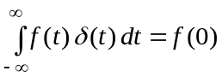; е) интеграл 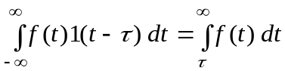
характеризуют:
1. Свойства отсечки функции Хевисайда:
а) б) в) г) д) е)

2. Свойство выборки функции Дирака:
а) б) в) г) д) е)

5. Укажите, какой из указанных графиков функций Хевисайда:
t
0
1
s(t)
τ
а)
t
0
1
б)
s(t)
t
0
1
в)
s(t)
-τ
описывается выражением 1(t + τ) =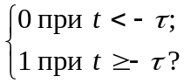 а) б) в)
6. Укажите график функции,
t
0
1
s(t)
τ
а)
t
0
s(t)
б)
δ(t −τ)
τ
t
0
1
в)
s(t)
t
0
s(t)
г)
δ(t)
t
0
1
д)
s(t)
τ
1. Изображение (по Лапласу) которой равно 1/p:
а) б) в) г) д)

2. Изображение (по Лапласу) которой равно 1:
а) б) в) г) д)

7. Укажите, чему равен интеграл 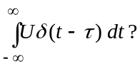
U⋅1(t) Uδ(t − τ) U 1(t − τ) U Uδ(t)

8. Укажите, чему равен интеграл 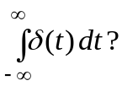
1(t − τ) 1 1(t)

9. Укажите, какое из приведенных ниже определений относится к переходной функции цепи?
Реакция свободной от начального запаса энергии цепи на единичное импульсное воздействие
Реакция цепи на единичный скачок при нулевых начальных условиях
Реакция цепи на любое входное воздействие
Реакция цепи на гармоническое воздействие
10. Укажите, какое из приведенных ниже определений относится к импульсной (весовой) функции цепи?
Реакция свободной от начального запаса энергии цепи на единичное импульсное воздействие
Реакция цепи на единичный скачок при нулевых начальных условиях
Реакция цепи на любое входное воздействие
Реакция цепи на гармоническое воздействие
11. Укажите, какая из приведенных ниже функций относится к переходному сопротивлению (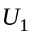и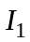 − уровни входного сигнала)?
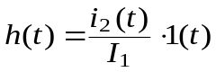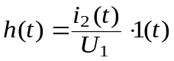
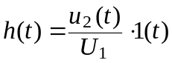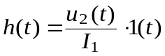
12. Можно ли определить импульсную функцию цепи из соотношения g(t) = = L[H(p)⋅1/p]?
Да Нет
13. Можно ли определить переходную функцию цепи из соотношения h(t) = L[H(p)]?
Да Нет
14. Переходная функция цепи при t = 0 не равна нулю, т. е. h(00. По какому из приведенных ниже выражений определяют импульсную функцию цепи?
g(t) = 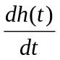 g(t) = L[pH(p)] g(t) = h(0)δ(t) + g(t) = L[H(p)⋅1/p]

15. Укажите изображение, соответствующее переходной функции h(t).
Н(р) Н(р)/р 1/р 1

16. Можно ли утверждать, что передаточная функция цепи есть изображение её переходной функции?
Да Нет
17. Можно ли утверждать, что передаточная функция цепи равна преобразованию Лапласа её импульсной функции, т. е. Н(р) = 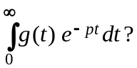
Да Нет

